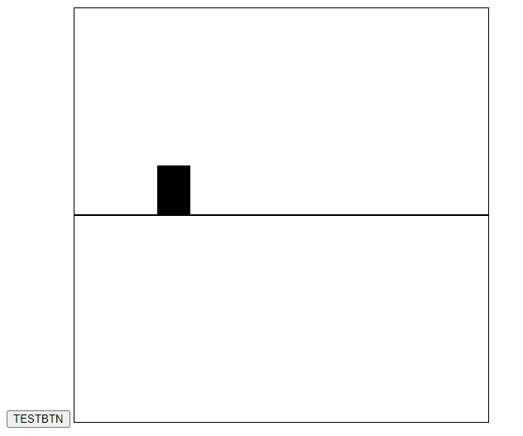**Kezdtem**: 2023.01.25 – 8:00

**Eddigi funkciók**: A játékos létrehozása, és vele ugrás

**Megvalósítani szeretném:**

1. Random blokk létrehozása
2. Ugrás módosítás
3. Szöveg/eredmények kiírtatása/megrajzolása a html canvas segítségével

**Végeztem:**2023.01.25. 11:00

**Sikerült megvalósítani:**

1. a random blokkok generálása (mozgása folyamatos, jelenleg random időtartalom -> kisebb hibák)
2. 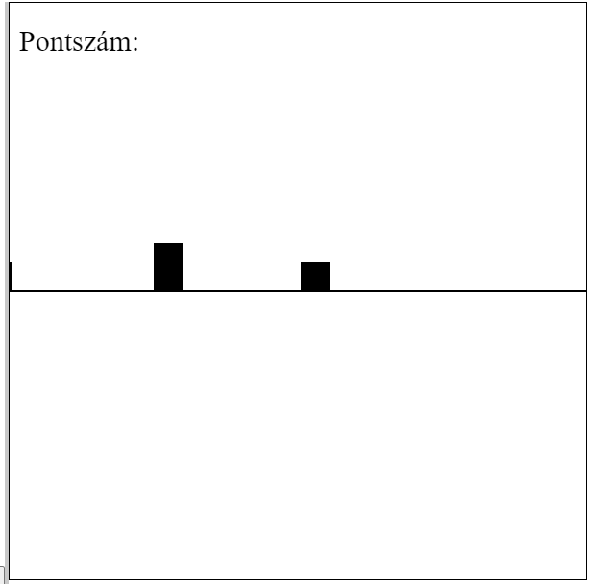 ugráson kisebb javítások (kicsit előrébb megy a karakter majd visszamegy az alap pozíciójába)

**Nem sikerült megvalósítani:**

~~A szöveg rajzolása nem sikerült a html canvas-al , lefagyott az oldal mikor beírtam egy szöveget (sejtésem van mi lehet a hiba)~~

Módosítva: 11:17 – megtaláltam a hibát, figyelmetlenségi hiba

**Hiba:**

a random blokkok létrehozásánál kisebb hibák , ennek átalakítását tervezem

**Későbbi tervek:**

* „Ütközésnél” játék megállítása (el lett kezdve egy terv)
* Pontrendszer
* Eredmények kiírtatása
* Design készítés a játékhoz
  + Karakter kinézetének átalakítás
  + Az akadályok átalakítása
* Pénzérmék, gyűjthető elemek (random generált, +pont)
* Pont alapján leaderboard (ranglista)

**Segítség**:

* Youtube videó
* és mozilla web developer dokumentáció